Индивидуальный проект 2 этап

Операционные системы

Кавказова Диана Алексеевна

Содержание

# 1 Цель работы

Изучение и создание сайта на основе шаблона. Редактирование сайта через каталоги и маркдаун. # Задание

Добавить к сайту данные о себе.

Список добавляемых данных. Разместить фотографию владельца сайта. Разместить краткое описание владельца сайта (Biography). Добавить информацию об интересах (Interests). Добавить информацию от образовании (Education). Сделать пост по прошедшей неделе. Непрерывная интеграция и непрерывное развертывание (CI/CD).

# 2 Выполнение лабораторной работы

1. Все изменения в маркдауне мы фиксируем через терминал командой ~/bin/hugo server и получаем ссылку на сайт.

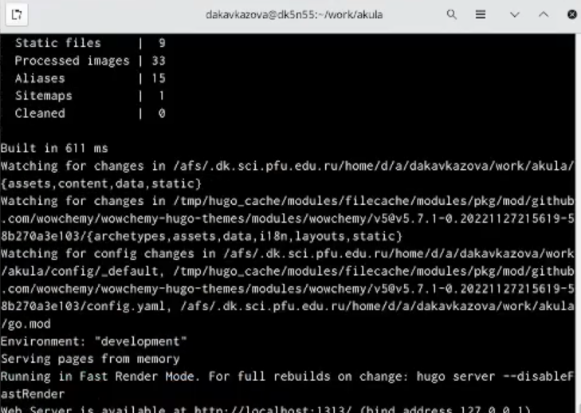

рисунок

1. Открываем файл _index.md в content/authors/admin и редактируем о себе личную информацию в нескольких строках.

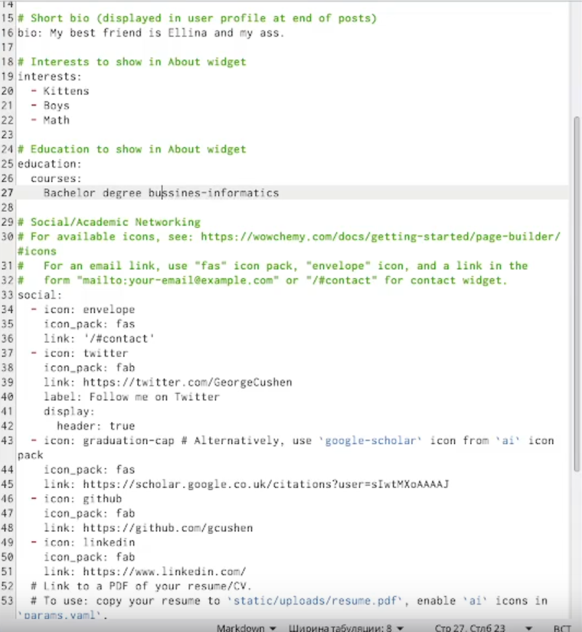

рисунок

1. Открываем content/authors/admin и вставляем свою фотографию, которая потом бкдет в профиле

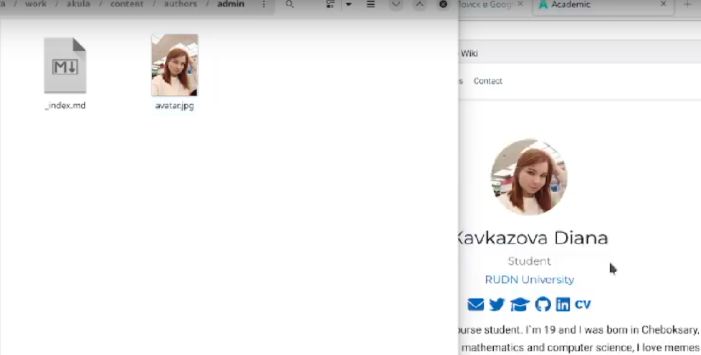

рисунок

1. Создаём подтему в /content/post для этого редактируем маркдаун и дописываем информацию о прошедшей неделе.

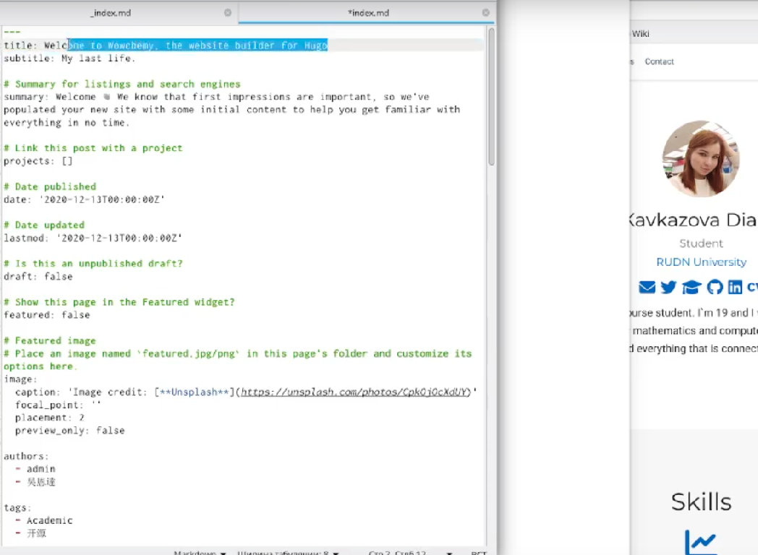

рисунок

1. Создаём пост в /content/post/git c нуля о непрерывной интеграция и непрерывном развертывание (CI/CD).

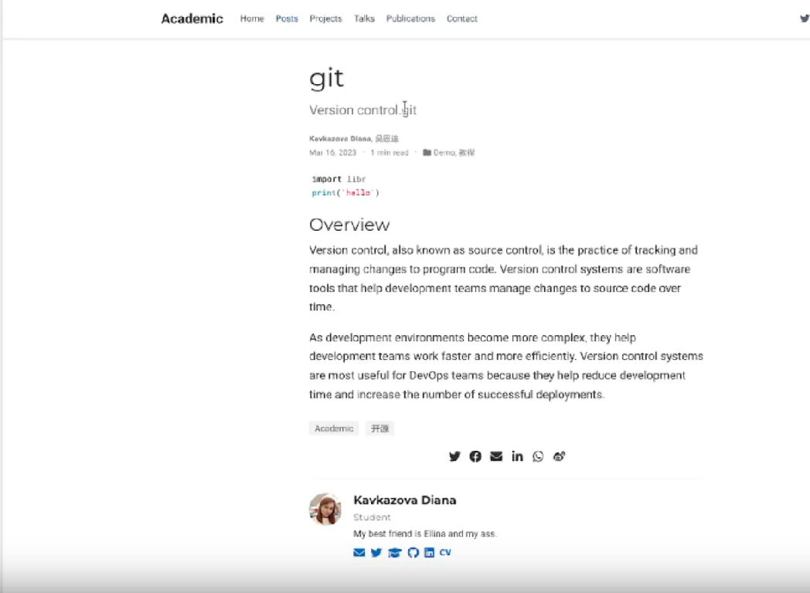

рисунок

# 3 Выводы

Мы освоили навыки по заполнению личных данных на сайте, а также научились создавать отдельные подтемы.

# Список литературы